支部园地
2008年 第 1期 中共水东中心小学党支部主办

水东中心小学党支部举行
2007年工作总结及评先评优大会
1月21日下午2：00，水东中心小学党支部在农远教室准时举行2007年工作总结及评优大会，共有26名正式党员和6名入党积极分子参加。大会由支部委员徐抗震主持。
大会：一、校长刘军秀代表学校汇报学校工作及学习十七大心得体会，二、支部书记杨光升同志对支部2007年的工作进行了总结，提出了2008年的支部工作设想。三、大会决定袁美、柏勇、陈建勇、章盼、杨成俊、胡志明等六名同志作为建党对象培养，四、大会对评选年度优秀党员进行了投票。
最后杨光升同志对本次大会进行了总结，提出了学习要求。（徐抗震）
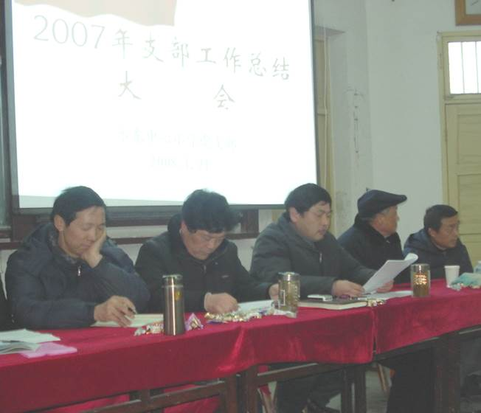
支部书记杨光升同志对支部2007年的工作进行了总结

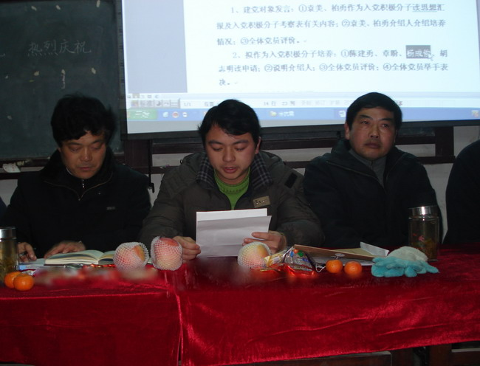
入党积极分子宣读入党申请书
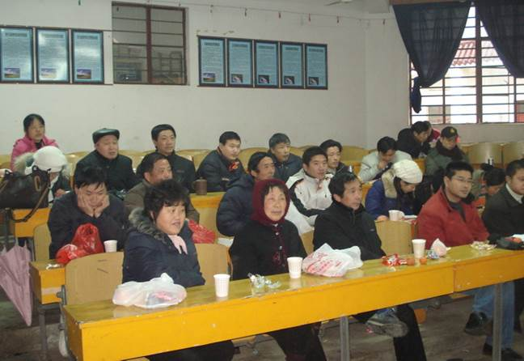
大会会场

